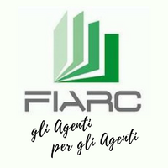 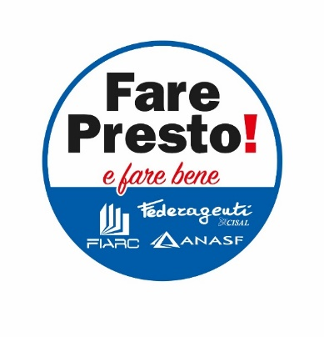

***Enasarco: serve una nuova ripartenza***

***Per la rinascita degli agenti e delle imprese serve una nuova Fondazione***

**VENERDÌ 12 GIUGNO 2020 – ORE 15.30 – 17.30**

**Webinar gratuito**

Ne discuteranno

**- Antonino Marcianò** Presidente Nazionale Fiarc

**- Sauro Spignoli** Ufficio studi della fiarc

**- Gian Guido Triolo** CDA FONDAZIONE ENASARCO (Confesercenti)

Modera

**- Fabio D’Onofrio** Coordinatore Nazionale della Fiarc

Saranno presenti

- **Alfonsino Mei** CDA FONDAZIONE ENASARCO (Anasf)

- **Luca Gaburro** CDA FONDAZIONE ENASARCO (Federagenti)

- **Davide Ricci**  CDA FONDAZIONE ENASARCO (Radioagenti.it)

***Iscriviti al webinar inviando un email a:*** [***fiarc@confesercenti.it***](mailto:fiarc@confesercenti.it) ***indicando i tuoi dati (nome, cognome, città ed email di riferimento) per ricevere le credenziali di accesso.***

***SEDE: VIA NAZIONALE 60 – 00184 ROMA***

***TEL. 06 47251***

[***www.fiarcweb.it***](http://www.fiarcweb.it)

***fiarc@confesercenti.it***